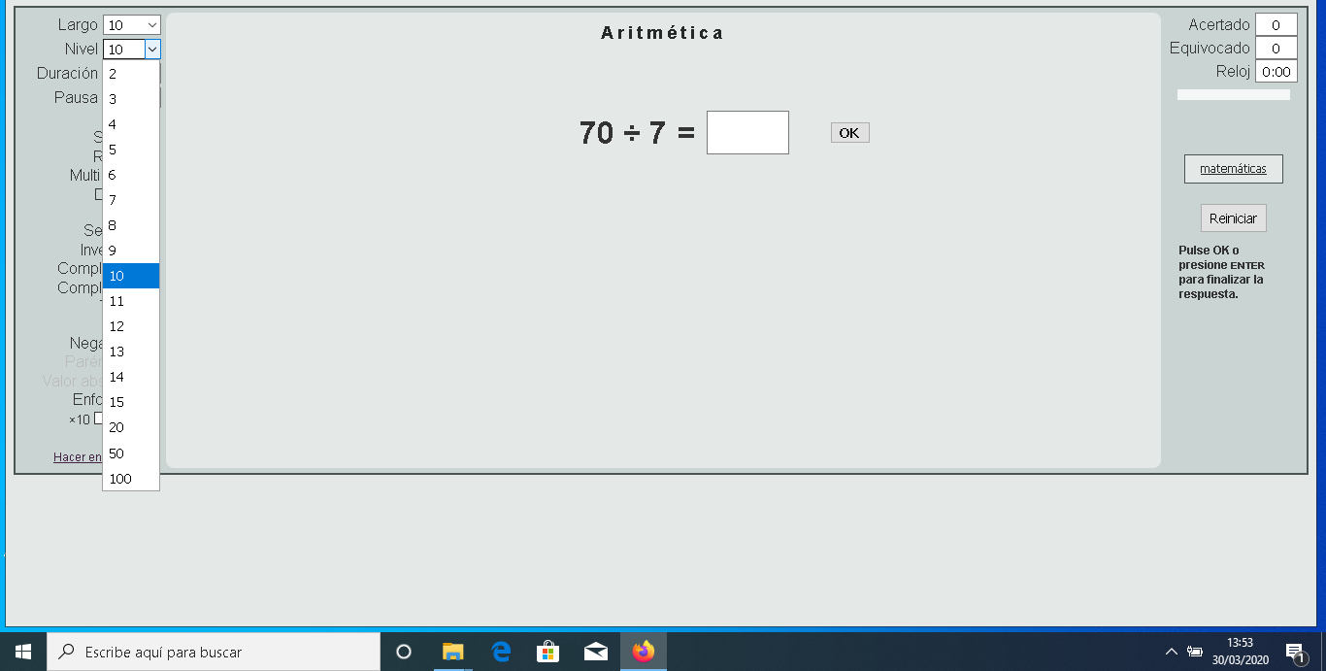

Podeu regular el nivell de les operacions. Escolliu el més bàsic i aneu pujant de nivell. Quan acabeu la ronda d´operacions l´aplicació us dirà quantes heu fet bé.

